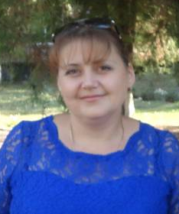
Уполномоченный по правам ребенка в ГБОУ НПО РО ПУ № 85 — преподаватель-организатор ОБЖ
Ватутина Оксана Александровна.
Задачами уполномоченного являются:
- всемерное содействие восстановлению нарушенных прав обучающихся;
- профилактика нарушений прав;
- регулирование взаимоотношений в конфликтных ситуациях;
- содействие правовому просвещению участников учебно-воспитательного процесса;
- обеспечение взаимодействия обучающихся и педагогического коллектива училища;
- содействие в формировании у обучающихся навыков участия в принятии решений.
Приемные часы О.А.Ватутиной — четверг 08.30-10.30 к.3

